房 屋 建 筑 学

第一章
1、建筑的分类：
按建筑的使用功能：居住建筑、公共建筑
按建筑层数：1-3：低层 4-6：多层 7-9：中高层 10层以上：高层
按建筑高度：不大于24m：单层和多层 大于24m：高层 大于100m：超高

2、建筑模数和模数制：
①建筑模数：是选定的标准尺度单位,作为建筑物、建筑构配件、建筑制品以及有关设备尺寸相互间协调的基础；
②我国采用的基本模数M为100 mm，分模数1/2 M (50 mm)、1/5 M (20 mm)、1/10 M (10 mm)适用于成材的厚度、直径、缝隙构)造的细小尺寸以及建筑制品的公偏差等;基本模数1M和扩大模数3M(300 mm)、6 M(600 mm)等适用于门窗洞口、构配件、建筑制品及建筑物的跨度(进深)、柱距(开间)和层高的尺寸等;扩大模数12M(1200mm)、30M(3000mm)、60M(6000mm)等适用于大型建筑物的跨度(进深)、柱距(开间)、层高及构配件的尺寸等。

3、教室平面形状和尺寸：
离黑板最远座位 d<8.5m，边座和黑板面远端夹角控制在不小于 30°，以及第一排座位离黑板的最小距离a为2m左右。
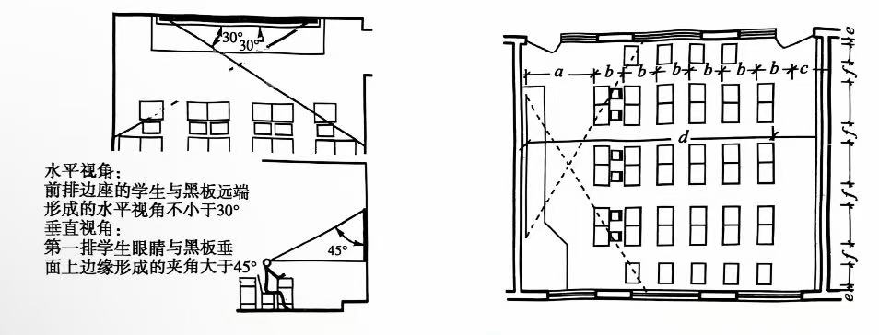

第二章
1、楼梯：梯段的宽度，和走道的宽度一样，考虑两人相对通过,通常不小于1100~1200mm。住宅内部的楼梯，从节省建筑面积出发，把梯段的宽度设计得小一些,但不应小于850~900mm。
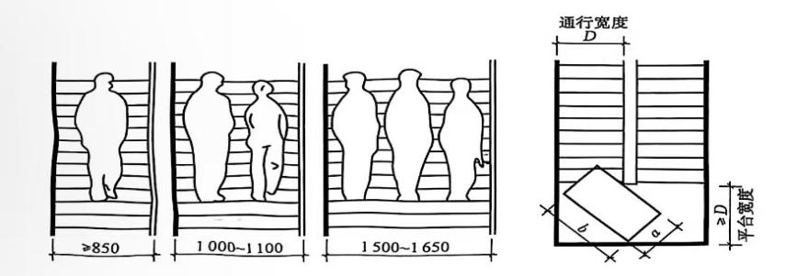
2、建筑平面组合方式：
①走廊式：学校、医院、办公室、集体宿舍 ②单元式：住宅、幼儿园、学校
③套件式：展览馆、商场、火车站 ④大厅式组合：剧院、会长、体育馆

3、楼间距：日照间距通常是确定建筑间距的主要因素
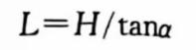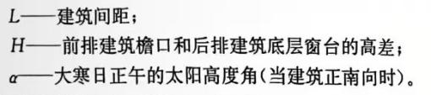
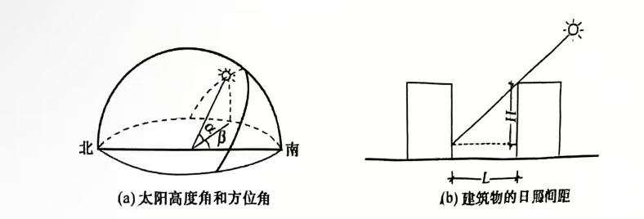

4、柱网选择：
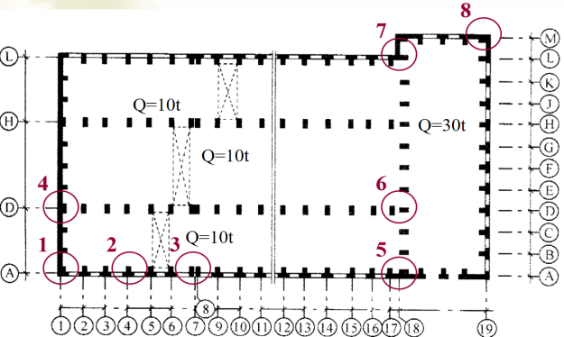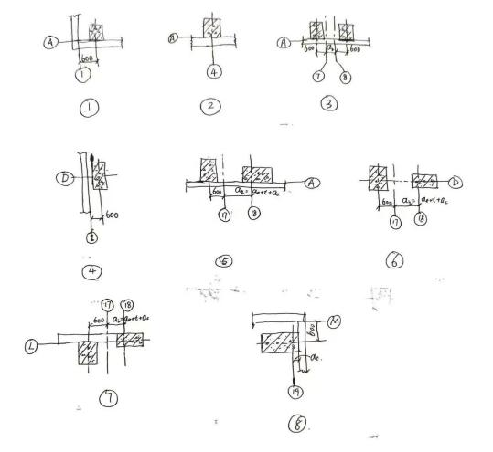

第三章
- 建筑层高与净高：建筑的层高是指从楼面(地面)至楼面的距离；净高是指从楼面至顶棚(梁)底面的距离。

2、窗台高度：学习生活用房窗台高度采用900~1000 mm，厕所、浴室窗台可提高到1800 mm，幼儿园建筑结合儿童尺度,窗台高常采用700 mm。

3、室内外地面高差：一般民用建筑为了防止室外雨水倒流入室内，并防止墙身受潮，底层室内地面应高于室外地面450 mm左右。

4、什么叫风压？热压？热压作用下的通风与哪些因素有关？
①风压：当风吹向建筑物时，遇到建筑物而受阻，迎风面空气压力增大，超过了大气压力为正压区，气流通过建筑两侧和上方迅速而过，此处气流变窄，风速加大使建筑物的侧面和顶面形成了一个小于大气压力的负压区。空气飞越建筑物，并在背风一面形成漩涡,出现一个负压区。因此根据这一现象，应将厂房的进风口设在正压区,排风口设在负压区，使室内外空气更好地进行交换。这种利用风的流动产生的空气压力差而形成的通网方式为风压通风。
②热压：厂房内部在生产过程中所产生的热量和人体散发的热量，使室内空气膨胀，密度减小而上升，由于室外空气温度相对较低，密度较大，当厂房下部的门窗敞开时室外空气进人室内，使室内外的空气压力趋于相等。如将天窗开启，由于热空气的上升，天窗内侧的气压大于天窗外侧的气压，使室内热气不断排出。如此循环，从而达到通风目的。这种通风方式称为热压通风。
③热压值的大小取决于进排气口的距离和室内外的温差，开设天窗和降低进风口高度,都是加大热压的有效措施。

第六章
1、基础的类型
①按采用的材料和受力特点分类：刚性基础、非刚性基础
②按基础构造形式分类：条形基础、独立基础、井格基础、筏形基础、箱型基础

2、地下室防潮
当地下水的常年水位和最高水位都在地上室地坪标高以下时，地下水不能育接侵人室内，墙和地坪仅受到土层中他潮的影响。所谓地潮系指土层中的毛细营水和地面水下渗而造成的无压水，这时地下室只需做防潮处理。
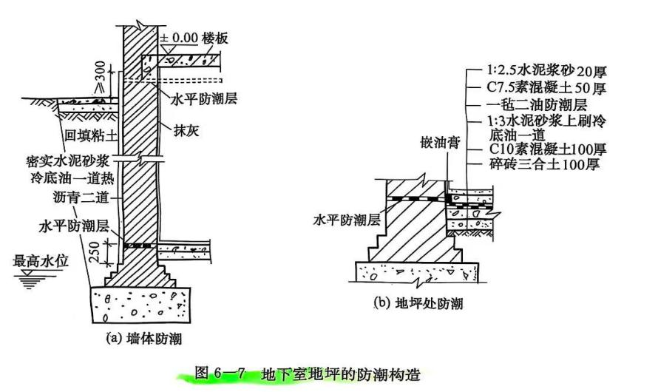

3、地下室防水
①柔性防水：卷材防水、涂膜防水 ②刚性防水
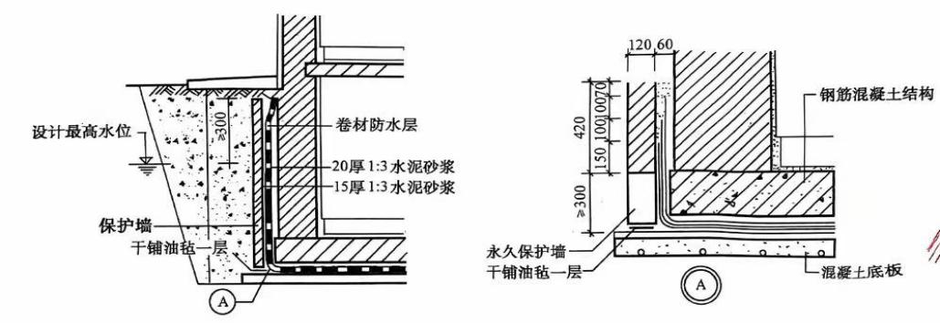

4、什么是刚性基础？什么是柔性基础?各有何特点？
①由刚性材料制作的基础称刚性基础，由于刚性材料能承受较天的压应力,但只能承受很小的拉应力，该夹角称为刚性角。如砖基础、毛石基础凝土基础、毛石混凝土基础等。
②利用混凝土的抗压强度和钢筋的抗拉强度建造的钢筋混凝土基础称为非刚姓基础?常称柔性基础)。这种基础不受刚性角的限制，基础底部不但能承受很大的压应力，而且还能承受很大的弯矩，能抵抗弯矩变形。这种基础适用于荷载较大的多、高层建筑。

5、地下室防潮、防水应分别采取哪些构造措施？
①防潮：墙体必须采用水泥砂浆砌筑，灰缝必须饱满。当地下水位较高时，可在外墙外侧设垂直防潮层。垂直防潮层是在墙外表面先抹一层20mm厚水泥砂浆找平层后,涂刷一道冷底子油(即稀释沥青)和两道热沥青。防潮层需涂至室外散水坡处，然后在防潮层外侧回填低渗透性土壤，如粘土、灰土等,并逐层夯实，土层宽500 mm左右，以防地表水的影响。
地下室所有的墙体都必须设两道水平防潮层，一道设在地下室地坪附近，一般设置在地坪的结构层之间。另一道设在室外地面散水坡以上150~200 mm的位置，以防地潮沿地下墙身或勒脚处墙身人侵室内。
②防水：书P111。

第七章
- 墙体类型：
①按位置分类：内墙、外墙 ②按材料分类：砖墙、石墙、土墙、混凝土墙
③按构造和施工方式分类：叠砌式墙、版筑墙、装配式墙
④按结构受力情况分类：承重墙、非承重墙

2、砖墙
砖：240*115*53 mm，灰缝约10 mm；
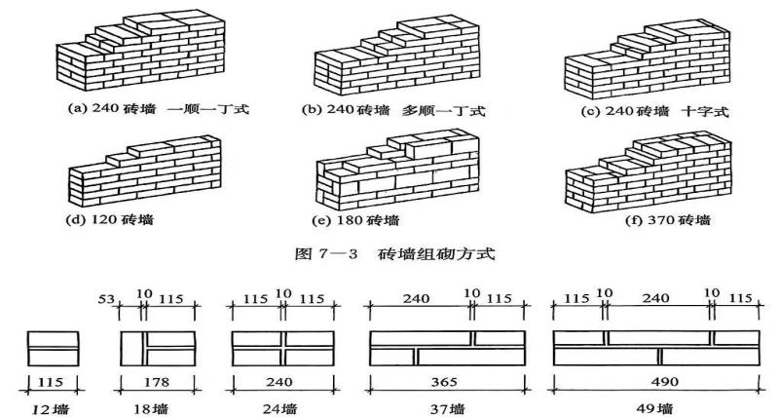

3、墙身防潮：墙身防潮层设置的作用，防止地表水和土壤中的水通过毛细作用渗人墙身,致使墙身受潮、饰面层脱落、影响室内卫生环境。墙身防潮分水平防潮层和垂直防潮层两种。

5、散水与明沟：
①散水的做法：通常是在素土夯实上铺三合土、混凝土等材料，厚度60~70mm。散水应不小于3%的排水坡。散水宽度L一般为0.6-1.0m。散水与外墙交接处应设分格缝，分缝用弹性材料嵌缝，防止外墙下沉时将散水拉裂。
②明沟：一般用混凝土现浇，也可用砖或石砌筑，沟低纵坡为0.5%-1%
6、窗台作用：排除沿窗面流下的雨水，防止其渗入墙身和室内，同时避免雨水污染处面。

7、门窗过梁：梁的作用是支承门窗洞口上砌体传来的各种荷载，是承重构件。

8、圈梁：
①作用：增加建筑的整体刚度和稳定性，减轻他基不均匀沉降对建筑的破坏，抵抗地震力的影响；
②位置：屋盖处必须设置，楼板处可隔层设置，当地基不好时在基础顶面也应设置。圈梁主要沿纵增设置，内横墙大约 10~15 m 设置一道。当抗震设防要求不同时，圈梁的设置要求相应有所不同。在单层厂房中，当无吊车厂房的承重砖墙厚度小于240 mm，檐口标高为5~8m时，要在墙顶设置一道圈梁，超过8m时在墙中间部位增设一道；当车间有吊车时，还应在吊车梁附近增设一道圈梁。

9、防火墙是：为减少火灾的发生或防止其蔓延、扩大，除建筑设计时考虑到防火分区、分隔。选用难燃烧或不燃烧材料制作的构件。

10、建筑物为何要设置防潮层？墙体水平防潮层和垂直防潮层应如何设置？
①设置原因：墙身防潮层设置的作用：防止地表水和土壤中的水通过毛细作用渗人墙身，致使墙身受潮、饰面层脱落、影响室内卫生环境。
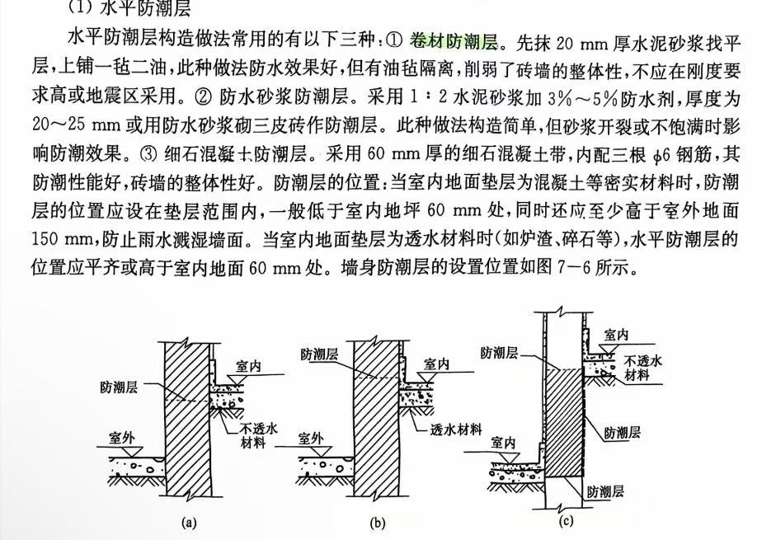
②垂直防潮层：当内墙两侧地面有高差时，应在墙身高低两道水平防深层之间靠土壤一侧设垂直防潮层其构造做法是先用水泥砂浆抹灰，再涂冷底子油一道，热沥青两道，也可用防水砂浆抹灰防潮。

11、墙体保温与哪些因素有关？提高建筑外墙保温能力有哪些措施？

12、联系梁与圈梁在作用上有何不同？与柱是怎样连接的？
连系梁多采用预制装配式和装配整体式的，支承在排架柱外伸的牛腿上，并通过螺栓或焊接与柱子相连结梁的截面形状一般为矩形或L形。梁的位置应尽可能与门窗过梁相一致，使一梁多用，连系梁的间距一般为4~6m。若在同一水平面上能交圈封闭时，也可视作圈梁。
砌体围护墙的圈梁设置要求与承重墙中的圈梁设置要求基本相同，可以现浇或采用预制装配式。圈梁内的钢筋要与柱子上预留外伸钢筋锚拉连牢。预制装配式圈梁，应把接头钢筋与柱上的预留锚拉钢筋共同连牢，再补浇混凝土便成为装配整体式的圈梁。

第八章
1、地面类型：
①整体类地面：包括水泥砂浆、细石混凝土、水磨石及菱苦土地面等;
②镶铺类地面：包括粘土砖、大阶砖、水泥花砖、缸砖、陶瓷锦砖、地砖、人造石板、天然石板及木地板等地面；
③粘贴类地面：包括油地毡、橡胶地毯、塑料地毯及无纺地毯等地面；
④涂料类地面：包括各种高分子合成涂料所形成的地面。

2、地面分格的作用：便于施工和维修，并防止因温度变化而导致面层变形开裂，同时也为了更加美观。

3、楼板层基本组成部分有哪些？各部分的作用是什么？
①楼板由面层、楼板、顶棚组成；
②

4、地坪层的组成及各层的作用如何？
①地坪层主要由面层、垫层和素土夯实层构成。
②素塞土夯实层:准素土夯实层是地坪的基层，也称地基，承受由垫层传下来的地面荷载。垫层:垫层是承受并传递荷载给地基的构造层，有刚性垫层和非刚性垫层之分。
面层：地坪面层和楼板面层一样，是人们日常生活、工作、生产直接接触的地方，根据不同房间对面层有不同的要求，面层应稳固耐磨、外表平整、光洁、易清洁、不起尘。对于居住和人们长时间停留的房间，要求有较好的蓄热性和弹性；浴室要求耐潮湿、不透水:厨房、锅炉房要求地面防水、耐火；实验室要求耐酸碱、耐腐蚀等。

5、水泥砂浆地面、水磨石地面、木地面、陶瓷地砖等地面的特点及适用范围如何？
水泥砂浆地面通常作为对地面要求不高的房间或进展二次装饰的商品房的地面。原因在于水泥砂浆地面构造简单、稳固，能防潮、防水而造价又较低。但水泥地面蓄热系数大，冬天感觉冷，空气湿度大时易产生凝结水，而且外表易起灰尘，不易清洁。水泥砂浆地面即是在混凝土垫层或构造层上抹水泥砂浆。一般有双层和单层两种做法；
水磨石地面一般分两层施工。在刚性垫层或构造层上用10~20mm 厚的1：3水泥砂浆找平，面铺10~15mm 厚1：（1.5~2）的水泥白石子，待面层到达一定强度后加水，用磨石机磨光、打蜡即成。所用水泥为普通水泥，所用石子为中等硬度的方解石、大理石、白云石等。水磨石地面具有良好的耐磨性、耐久性、防水防火性，并具有质地美观，外表光洁，不起尘，易清洁等优点，通常应用于公共建筑门厅、走道及主要房间地面等；
木地面的特点是具有弹性、导热系数小、不起尘、不反潮。由于我国木材资源少,造价高，因此常用于宾馆、体育馆、剧院舞台和住宅等建筑。
陶瓷锦砖又称马赛克，是以优质瓷土烧制而成的小尺寸瓷砖，其特点与面砖相似。陶瓷砖有不同大小、形状和颜色并由此可以组合成各种图案,使饰面能达到一定艺术效果。主要用于防滑要求较高的卫生间、浴室等房间的地面。

第九章
1、楼梯尺度：
①踏步尺寸：
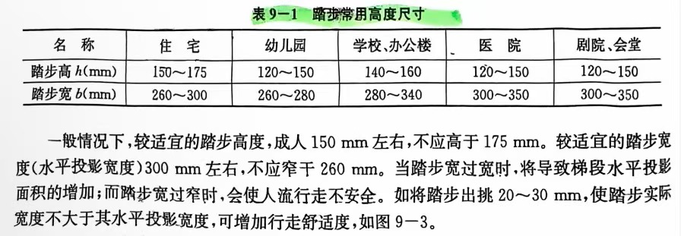
②梯段尺寸：
每股人流通常按550+(0~150)mm宽度考虑，双人通行时为1000—200mm，以此类推。同时，还需满足各类建筑设计规范中对梯段宽度的限定，如住宅大于等于1 100 mm，公共建筑大于等于1300 mm 等。
③梯长即踏面宽度的总和，值为L=b（N-1），b为宽，N为踏步数；
④楼梯尺寸技术：P193
⑤楼梯净空高度：楼梯各部位的净空高度应保证人流通行和家具搬运,一般要求不小于2000 mm，梯段范围内净空高度宜大于2200mm
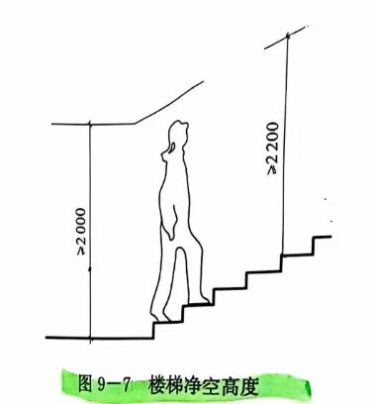

2、楼梯平台下作为出入口时，要提高平台底面标高应采取哪些措施？
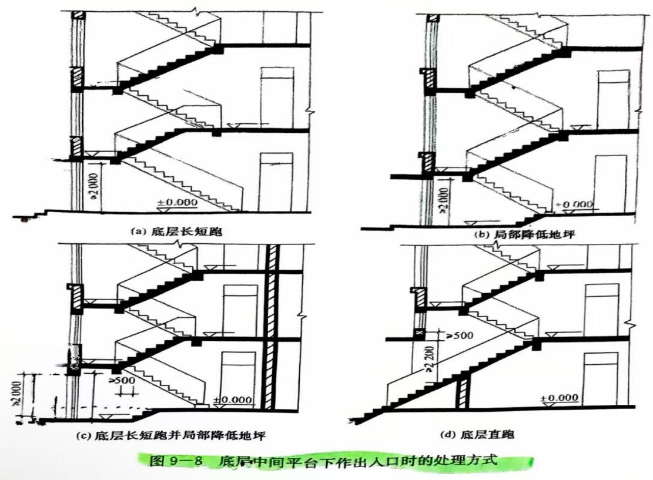

第十章
1、屋顶排水:无组织排水、有组织排水

2、平屋面防水：根据材料性质可以分为：柔性防水屋面（卷材防水、涂料防水）、刚性防水屋面（细石混凝土防水、防水砂浆防水）

3、卷材防水：
①泛水构造：
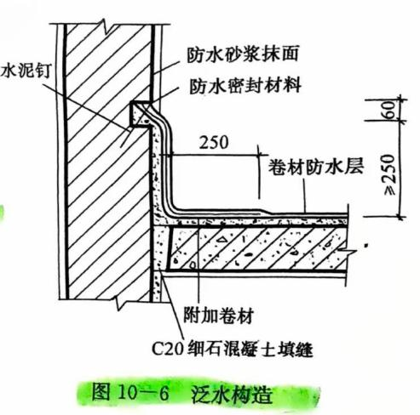
②书P222

4、刚性防水屋面
①分隔缝构造：当大面积整体现浇混凝土防水层受外界温度影响时会出现热胀冷缩，导致混凝土开裂，如设置一定数量的分格缝，会有效地防止裂缝的产生；在荷载作用下,屋面板产生挠曲变形,板的支承翘起，可能弓起混凝土防水层破裂，如果在这些部位预留好分格缝，便可避免防水层的开裂。
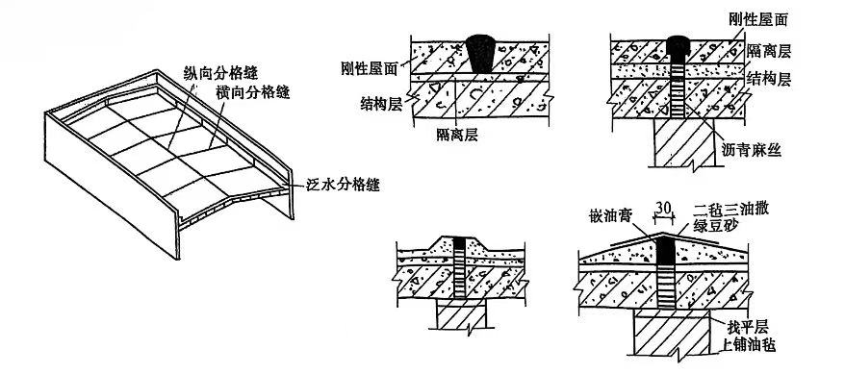
②泛水构造：刚性防水屋面泛水构造与柔性防水屋面泛水构造基本相同，不同的是刚性防水层与屋面突出物(女儿墙、烟囱等)之间应设分格缝，另外加贴卷材盖缝形成泛水；
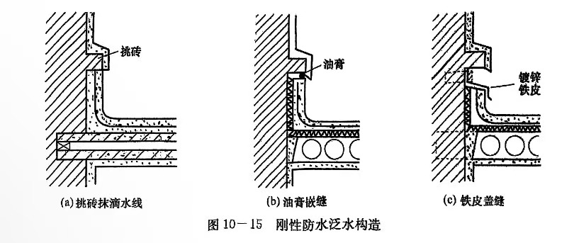

5、什么是无组织排水和有组织排水？其优缺点和适用范围是怎样的？
①无组织排水：指屋顶檐口不设排水装置，雨水由檐口自由落到地面。这种排水方式构造简单，施工方便，造价经济，但落水时，雨水会浇淋墙面和门窗。冬季檐口处易结冰柱，拉坏檐口。适用范围：三级及三级以下，或檐高小于等于10m的中、小型建筑物，或少雨地区建筑。
②有组织排水：指把屋顶雨水有组织地排到天沟或檐沟中去,再由天沟或沟流到雨水口,通过雨水管排到地面明沟集水井,最后排入阴沟进入城市管网。适用范围：应用于多层及高层建筑，高标准低层建筑、临街建筑及严寒地区建筑。

6、什么叫柔性防水屋面？有哪些构造层组成？其做法是怎样的？
①柔性防水屋面：是用防水卷材与胶粘剂结合，形成连续致密的构造层来防水的屋面；
②构造层：结构层、找平层、结合层、防水层、保护层、辅助层
③做法：P220-221

7、何为刚性防水屋面？刚性防水屋面有哪些构造层？各层构造做法如何？
①刚性防水屋面：利用钢筋混凝土的密实性来抵抗水分的渗透的屋面；
②构造层：结构层、找平层、隔离层、防水层
③做法：书P226

8、为什么要在刚性防水屋面中设置分格缝和隔离层？应如何设置？
①分隔缝：构造：当大面积整体现浇混凝土防水层受外界温度影响时会出现热胀冷缩，导致混凝土开裂，如设置一定数量的分格缝，会有效地防止裂缝的产生；在荷载作用下,屋面板产生挠曲变形,板的支承翘起，可能弓起混凝土防水层破裂，如果在这些部位预留好分格缝，便可避免防水层的开裂。设置：分格缝的位置一般设在支座处、板缝处、屋脊处和结构变形敏感处，每块防水板块的面积宜小于30 m² (通常分格缝纵横间距小于6m)，缝内应填沥青麻丝，缝口用油膏嵌填或用200~300宽油毡贴缝。另外，防水层内的钢筋应断开。
②隔离层：由于结构层在荷载作用下产生挠曲变形，在温度变化时产生胀、缩变形,结构层较防水层厚，刚度也大，当结构产生变形时，就会将防水层拉裂。为了减少结构变形对防水层的不利影响，应在结构层与防水层之间设置一隔离层。隔离层可采用纸筋灰或低标号水泥石灰砂浆，也可在薄砂层上干铺一层油毡。

9、什么叫泛水？平屋顶女儿墙泛水构造做法如何(用图表示)？
泛水构造：刚性防水屋面泛水构造与柔性防水屋面泛水构造基本相同，不同的是刚性防水层与屋面突出物(女儿墙、烟囱等)之间应设分格缝，另外加贴卷材盖缝形成泛水；


第十一章
1、铝合金门窗：
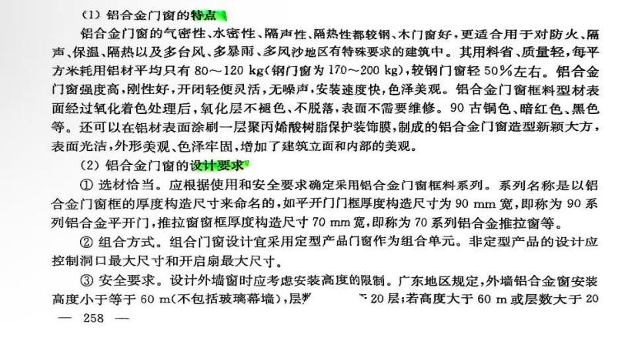

2、常用铝合金门窗构造：书P298
铝合金门窗框，窗扇（平开窗、推拉窗），地弹簧门

第十二章
1、何为建筑变形缝？为何要设置变形缝？书P283-285
由于温度变化、地基不均匀沉降和地震因素的影响，使建筑物发生裂缝或破坏，故在设计时事先将房屋划分成若干个独立的部分，使各部分能自由地变化，这种将建筑物垂直分开的预留缝称为变形缝。变形缝包括温度伸缩缝、沉降缝和防震缝三种。

第十三章
1、建筑节能的定义：建筑节能是指在建筑中采用技术上可行，经济上合理的措施，减少能源在各个过程中的损失和浪费，提高能源的利用率，使能源的利用更加有效、合理。这是《中华人民共和国节约能源法》对“节能”的法律规定，同时也是国际能源委员会的节能概念。

2、冷桥与热桥：在寒冷地区，热量很容易从这些部位传出去。这些部位的热损失比相同面积主体部分的热损失要多，所以它们的内表面温度比主体部分低。这些保温性能较低的部位通常称为“冷桥”或“热桥”，为了防止冷桥部分内表面出现结露，应采取局部保温措施。

3、平屋顶保温构造：隔蒸汽层：在冬季由于室内外温差较大，室内水蒸气将随热气流上升向屋顶内部渗透，聚集在吸湿能力较强的保温材料内，容易产生冷凝水，使保温材料受潮，从而降低保温效果。同时，冷凝水遇热膨胀，使油毡起鼓损坏。为了避免上述现象，必须在保温层下设置一道防止室内水蒸气渗透的隔蒸汽层。通常做法是一毡一油或一毡二油。
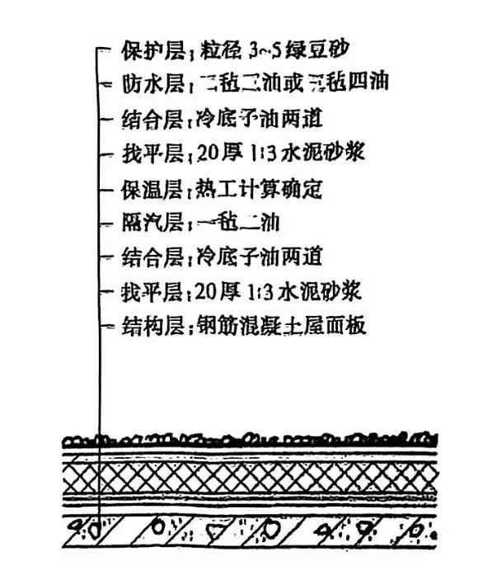

4、屋顶隔热：
①实体材料隔热屋面：蓄水屋面、种植隔热
②通风层降温屋顶：通风层在结构层下面、通风层在结构层上面
③反射降温屋顶 ④蒸发散热降温屋顶：淋水屋面、喷雾屋面

5、如何使建筑设计符合国家节能要求？

- 保温屋面为何要设置隔蒸汽层？
7、屋顶的保温构造做法有哪些形式？

8、屋顶的隔热措施有几种？有何特点？构造做法是怎样的？

